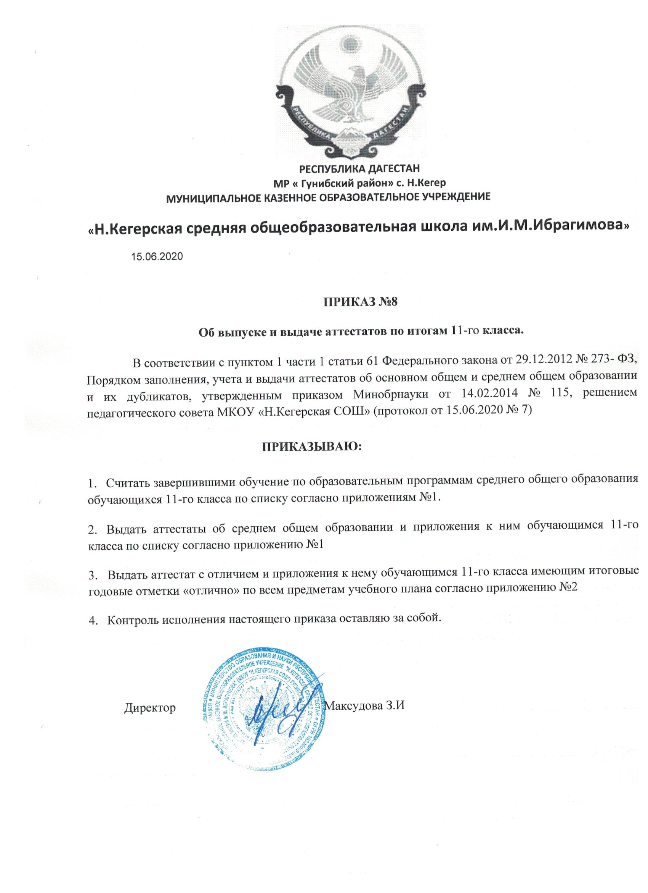

Приложение№ 1 к приказу
от 15.06.2020 №
Список обучающихся 11-го класса
№ п/п | класс | ФИО | Дата рождения
1 | 11 | Дибиров Саид Ахмедович | 07.07.2002
2 | 11 | Ибрагимов Гаджимуса Ибрагимович | 17.09.2002
3 | 11 | Кикова Фатимат Сиражудиновна | 10.07.2003
4 | 11 | Магомеднурова Майсарат Магомедзагидовна | 14.04.2003
5 | 11 | Магомедов Амиргамза Магомедович | 20.05.2002
6 | 11 | Рамазанова Патимат Магомедовна | 31.05.2003
7 | 11 | Шапиева Айшат Магомедрасуловна | 18.10.2003

Приложение№2 к приказу

от 15.06.2020 №
Список обучающихся 11 класса, претендующих на аттестат с отличием
№ п/п | класс | ФИО | Дата рождения
1. | 11 | Алиева Наида Мурадовна | 21.01.2002
2. | 11 | Анхвалаева Хадижат Мурадовна | 21.05.2003
3. | 11 | Идрисов Хизри Зайнулаевич | 18.03.2003

